Úspory v zemědělství: Bez mazání strojů díky kluzným pouzdrům iglidur
Speciální kluzná pouzdra iglidur pro zemědělské stroje uspoří náklady a čas potřebný k mazání strojních součástí.
Litoměřice, 4. dubna 2024 – Úspory nákladů pro zemědělce jsou v současné době klíčové, o čemž svědčí jejich mnohé protesty nejen v Česku. Zlepšit finanční situaci zemědělců může přitom nejen změna vládní politiky, ale i rozumné využívání nových technologií. Firma HENNLICH je v Česku výhradním dodavatelem speciálních kluzných pouzder iglidur firmy igus, které při instalaci do zemědělských strojů a techniky významně snižují náklady a čas potřebný při mazání a údržbu strojních součástí. Oproti standardnímu řešení navíc šetří životní prostředí. Firma HENNLICH toto technické řešení představí na mezinárodním veletrhu zemědělské techniky TechAgro, který se uskuteční od 7. do 11. dubna na brněnském výstavišti. Najdete nás v hale P na stánku číslo 042.
„Samomazná kluzná pouzdra iglidur jsou vyrobena z vysoce odolných triboplastů, které jsou schopny nahradit dosud v zemědělské technice hojně používané mazané systém. Jsou určeny pro využití ve velmi náročných podmínkách, kde jsou kladeny vysoké nároky na spolehlivost,“ upozorňuje Tomáš Nacházel, produktový manažer pro kluzná pouzdra igus ze společnosti HENNLICH.
Zkušenosti s využitím plastových kluzných pouzder pro nakladače má již německá společnost Thaler. „Při každodenním používání je zemědělská technika často vystavena nepříznivým okolním podmínkám; nerovný terén, nečistoty, vlhkost a chemikálie jsou každodenním jevem. Tyto nepříznivé podmínky kladou obrovské nároky na komponenty instalované ve stroji. Díky kluzným pouzdrům firmy igus šetří náklady a čas nejen společnost Thaler při konstrukci a výrobě svých nakladačů, ale také samotní zemědělci. Ti dosahují snížení nákladů a zkrácení času, který je potřebný při klasickém způsobu mazání strojů. Navíc díky samomaznosti materiálu šetří i životní prostředí,“ vypočítává Tomáš Nacházel.
Kluzná pouzdra iglidur využívají léty prověřený materiál iglidur, který je bezúdržbový a samomazný, odolává prachu a nečistotám a je mimořádně robustní. Celkově tak díky jejich využití významně prodlužuje životnost ložiskových bodů oproti využití standardních kovových součástek.
Možnosti využití kluzných pouzder v zemědělské technice a úspory, které tyto součástky přinášejí pro výrobce i samotné zemědělce, představí firma HENNLICH na veletrhu TechAgro v hale P na stánku číslo 042.
Děkujeme za sdílení linku zprávy:
https://www.hennlich.cz/lin-tech/aktuality/uspory-v-zemedelstvi-bez-mazani-stroju-diky-kluznym-pouzdrum-iglidur/?utm_source=PR&utm_medium=TZ&utm_campaign=2024_04_04_%C3%9Aspory+v+zem%C4%9Bd%C4%9Blstv%C3%AD

Obrázek:
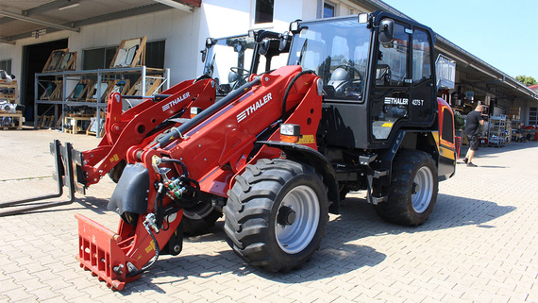
Díky využití samomazných kluzných pouzder dosahují výrobci zemědělské techniky významné úspory při konstrukci i samotné výrobě strojů. Technologie přináší finanční i časové úspory také samotným zemědělcům, kteří nemusí pohyblivé části zemědělské techniky mazat. (Zdroj: igus/Thaler/HENNLICH)

Kontakt pro média:
Ing. Martin Jonáš
PR manažer
HENNLICH s.r.o.
Tel: 724 269 811
e-mail: jonas@hennlich.cz

O firmě HENNLICH s.r.o.:
Společnost HENNLICH je důležitým partnerem pro společnosti ze strojírenského, automobilového, chemického, papírenského či důlního průmyslu. Bohaté zkušenosti má s dodávkami komponentů i celých systémů pro výrobce oceli, energií, investičních celků a hydrauliky. Zaměřuje se také na dynamicky rostoucí obor životního prostředí, zabývá se například instalacemi tepelných čerpadel nebo fotovoltaiky. Na domácím trhu působí od roku 1991.
Litoměřická firma je součástí evropské skupiny HENNLICH. Historie skupiny HENNLICH sahá do roku 1922, kdy v severočeském Duchcově založil Hermann A. Hennlich firmu specializovanou na dodávky pro strojírenství a doly. Od konce války společnost sídlí v rakouském Schärdingu. Po roce 1989 rozšířila aktivity i do dalších zemí střední a východní Evropy. Se zhruba 900 spolupracovníky působí v 18 evropských zemích.

